Jouer aux apprentis linguistes

Écoutez les deux enregistrements des productions en français basées sur l’extrait de film suivant :

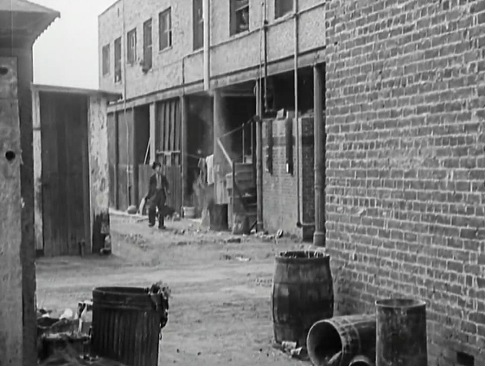

Écrivez ce que vous entendez dans les deux productions :

Extrait 1 :

Extraits 2 :

Discussion :
- Avez-vous écrit exactement ce que vous avez entendu ou ce que vous avez compris ?
- Quelles sont les difficultés rencontrées ?
- Avez-vous compris tous les mots ?
- Qu’est-ce qui était le plus difficile ?
- Est-ce que vous avez hésité ? À quels moments ?
- Quelles sont, d’après vous, les caractéristiques de la langue orale vs écrite ?

